Prestigioso reconocimiento
Doble premio para las picadoras de CLAAS: la JAGUAR 1200 y el CEMOS AUTO CHOPPING ganan los FARM MACHINE AWARDS
Ambos productos ya habían sido destacados con la medalla de plata de Innovación Agritechnica, y ahora suman otro reconocimiento en la muestra más importante de la maquinaria agrícola mundial.

Harsewinkel, noviembre de 2025. CLAAS se volvió de Agritechnica con dos distinciones de peso. El jurado internacional eligió a la nueva JAGUAR 1200 (Picadora) y al sistema CEMOS AUTO CHOPPING (Agricultura inteligente + Robótica) como ganadores de los FARM MACHINE AWARDS, confirmando el liderazgo de la marca en innovación. Ambos productos ya habían sido destacados con la medalla de plata de Innovación Agritechnica, y ahora suman otro reconocimiento en la muestra más importante de la maquinaria agrícola mundial.

Agritechnica, vidriera global para las últimas tecnologías del agro, reúne cada año a las principales marcas del sector. Entre los premios más esperados están los Innovation Awards, el Tractor of the Year y los FARM MACHINE AWARDS, que distinguen los avances más relevantes. Este año, CLAAS volvió a estar en el centro de la escena con múltiples nominaciones y dos premios clave.

Escuchar al cliente, una estrategia que da resultado

El jurado integrado por 21 periodistas especializados de distintos países destacó a la JAGUAR 1200 y al CEMOS AUTO CHOPPING en las categorías de picadoras y cosechadoras.

“Nuestras picadoras vienen marcando el paso desde hace décadas, no solo en productividad y eficiencia, sino también en asistencia al operador”, señaló Thomas Spiering, Chief Operation Officer de CLAAS y responsable del negocio de máquinas autopropulsadas. “Pero, sobre todo, este liderazgo es mérito de los productores y contratistas que trabajan con nuestras máquinas en todo el mundo. Escuchar sus necesidades es lo que nos permite mejorar. Por eso, estos premios no son solo un reconocimiento para nuestros equipos de desarrollo: también son un homenaje a nuestros clientes”, completó.

JAGUAR 1200 y CEMOS AUTO CHOPPING: más capacidad, más eficiencia y un salto en automatización

Con 1.110 CV de potencia máxima y una capacidad de procesamiento que puede superar las 500 t/h, la JAGUAR 1200 se posiciona hoy como una de las picadoras más potentes del mercado. Su rendimiento se apoya en un flujo de cultivo extra ancho, un sistema de pre-compresión totalmente hidráulico que garantiza calidad de picado, un Corncracker de 310 mm, doble impulsión variable para los cabezales, y los renovados PICK UP y ORBIS, que pueden llegar a 12 metros.

A eso se suma una cabina silenciosa y confortable, con asiento giratorio y joystick opcional, soluciones digitales desde CLAAS connect, el nuevo NUTRIMETER y un chasis que combina tracción y respeto por el suelo.

Gracias a su tecnología, la JAGUAR 1200 alcanzó un hito histórico: 4.096 toneladas en 12 horas, un desempeño que le valió el Récord Guinness en picado de forraje.

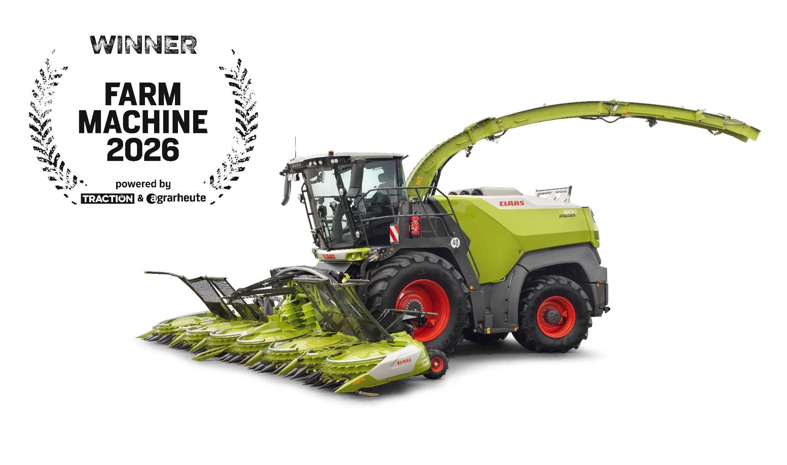
Por este desempeño sobresaliente, el modelo se llevó el FARM MACHINE AWARD 2026 en la categoría Picadoras de forraje.

CEMOS AUTO CHOPPING: la inteligencia artificial llega al picado

El CEMOS AUTO CHOPPING es la evolución del sistema de análisis de calidad de picado desarrollado por CLAAS, que ahora se potencia con inteligencia artificial.

El sistema mide en tiempo real el CSPS (Corn Silage Processing Score), indicador clave del grado de procesamiento del grano. Si el valor se desvía del objetivo, la picadora ajusta automáticamente la apertura del cracker, la velocidad de avance y la potencia del motor, sin intervención del operador.

El núcleo de la tecnología es una cámara con sensor CMOS instalada en la torre de descarga. Mediante IA, analiza la estructura del material picado y determina el nivel de procesamiento. Esos datos pueden enviarse a CLAAS connect, donde quedan registrados para auditorías de calidad o procesos de facturación.

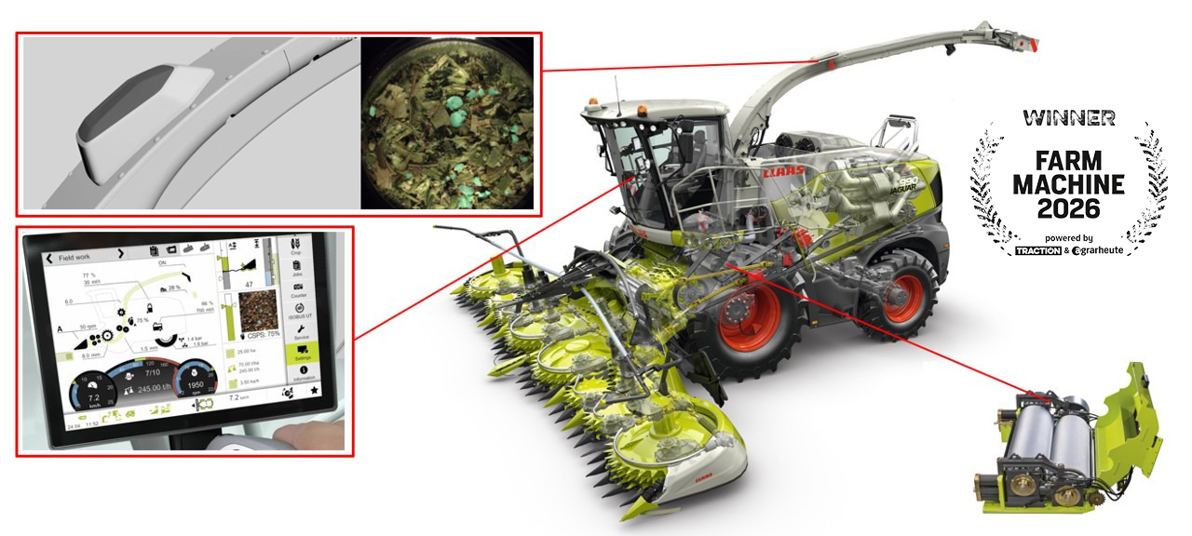
Por su aporte a la automatización y la calidad del silaje, el CEMOS AUTO CHOPPING recibió también un FARM MACHINE AWARD

Sobre CLAAS
Fundada en 1913, CLAAS (https://claas.com/es-ar/) es una de las empresas líderes en maquinaria agrícola a nivel global. Con sede en Harsewinkel, Alemania, es la mayor fabricante mundial de picadoras de forraje y líder europeo en cosechadoras.

También se destaca en tractores, enfardadoras, equipos forrajeros y soluciones digitales para el agro. El grupo emplea a 12.000 personas y registró ventas por 5.000 millones de euros en 2024.

